Обход главы управы района Теплый Стан состоится 10 июля 2025 года в 12:00.
07.07.2025
Обход главы управы района Теплый Стан состоится 10 июля 2025 года в 12:00. Место встречи: ул. Теплый Стан, д. 21, корп. 6 у подъезда № 8.
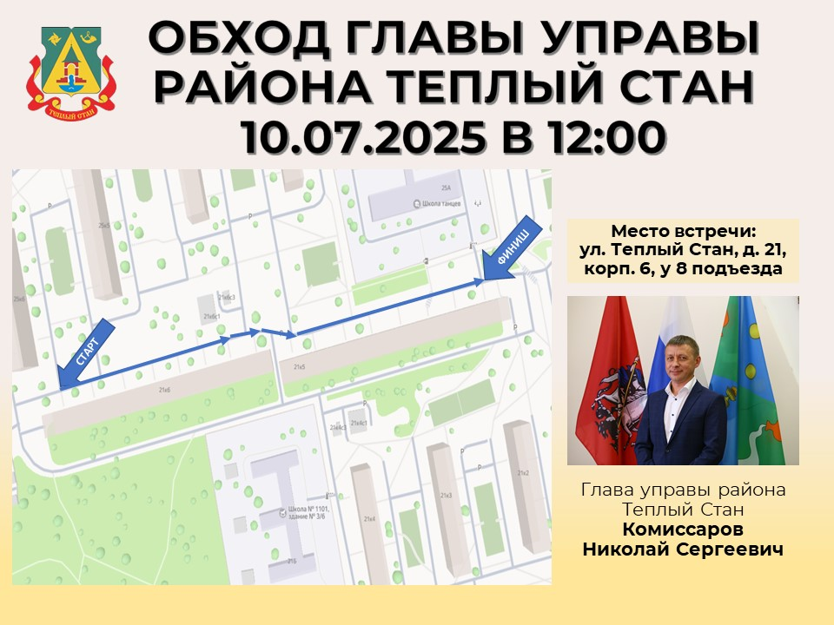
Глава управы Николай Сергеевич Комиссаров проведет обход территории района, ответит на вопросы жителей и обсудит важные темы. Не упустите возможность задать свои вопросы и внести вклад в улучшение района! Маршрут обхода представлен на схеме присоединиться можно в любой точке маршрута. Ждем всех желающих!

Адрес страницы: http://teplystan.mos.ru/social-services/detail/13085603.html
Управа района Теплый Стан города Москвы

